Тест на интеллектуальность и порядочность для представителей государственной власти России
Основа предлагаемого вниманию читателей текста была написана во второй половине июня 2014 г., но итоговый текст публикуется только спустя несколько месяцев после внесения некоторых добавлений и уточнений. Причины этой задержки публикации: во-первых, в конце июня мы не считали полезным участвовать в нагнетании эмоций в отношении государственности России в связи с событиями на Украине и проводимой РФ политикой; во-вторых, мы ожидали реакцию руководства РФ на санкции Запада в отношении неё, а эта реакция, в той её части, которая предназначена для публичной политики, выразилась только в материалах совещания Госсовета по развитию отечественного бизнеса и повышению его конкурентоспособности от 18 сентября 2014 г.

Преамбула
Единственным внутрисоциальным источником государственной власти являются сами люди: как те, кто стремится реализовать свои властные амбиции, так и те, кто принимает реализацию властных амбиций других в качестве власти надо собой. В Российской Федерации эта объективная данность нашла выражение в ныне действующей конституции 1993 г. в следующей формулировке:
«Носителем суверенитета и единственным источником власти в Российской Федерации является её многонациональный народ» (статья 1, часть 1).
Соответственно:
- с одной стороны — граждане имеют не только нравственное право и обязанность перед обществом и будущими поколениями, но и юридическое право задавать государственной власти и её представителям вопросы по существу проводимой политики и её перспектив,
- а с другой стороны — органы государственной власти и её должностные лица обязаны:
- давать ответы на эти вопросы по их существу, а не в форме наглых отписок ни о чём,
- корректировать политику государства, дабы выявлять и разрешать проблемы, в связи с которыми граждане задают вопросы и высказывают те или иные предложения.
Собственно в этих двух взаимосвязанных положениях и состоит суть демократии.
Однако, как показывает практика, постсоветская государственная власть в лице её должностных и юридических лиц от выполнения обеих названных выше обязанностей уклоняется: на задаваемые ей вопросы общественно-политического характера отвечать по существу не желает, а политику не корректирует. Поэтому реально государственность постсоветской России — одна из многих фальшь-демократий на планете.
В силу таких особенностей постсоветской власти в обществе накопились как не решённые и безответные вопросы, так и недоумение.
Поскольку получать от органов власти и её должностных лиц (депутатов и чиновников) ответы в стиле «спасибо за обращение, ваше мнение принято к сведению», нам не интересно, то некоторые вопросы мы просто публикуем в открытом доступе. Желающие могут обратиться с этими и их собственными вопросами к депутатам и чиновникам и, посмотрев на их ответы, убедиться в том, что власть оторвалась от жизни и противопоставила себя народу, а кроме того, ум, сообразительность и простая человеческая порядочность (честь, совесть, стыд) — не её характерные качества.


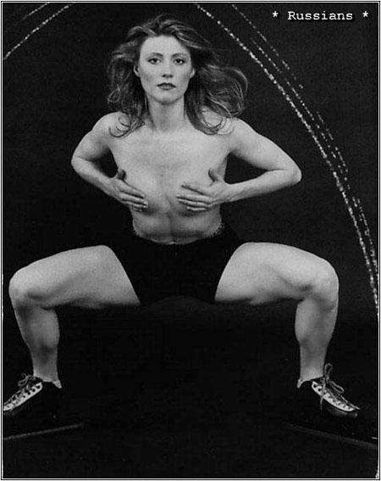
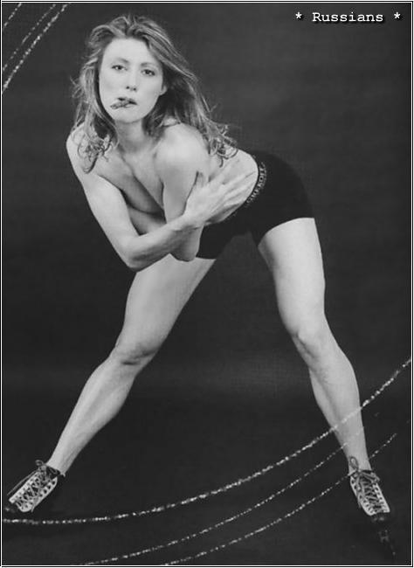


Публикация ответов депутатов и чиновников на задаваемые им вопросы может стать «всенародным шоу», покруче «Comedy club», не говоря уж о том, что пользы будет больше, поскольку психика «элитариев» устроена так, что они беззастенчиво переживают упрёки в наглости, но лезут на стенку, когда всенародно обнажается их слабоумие.
На фото вверху: гимнастка С.В.Хоркина на пути к избранию в депутаты Госдумы РФ (зам. председателя комитета Госдумы по делам молодёжи; 6 октября 2012 г. назначена на должность референта в Контрольном управлении президента РФ). На фотографиях ниже ещё две спортсменки-депутатки: слева — А.М.Кабаева («скромница» в этой троице, зам. председателя комитета Госдумы по делам молодёжи) и справа — С.С.Журова (зам. председателя Госдумы, член комитета Госдумы по делам молодёжи). Все они — члены фракции «Единой России» в Госдуме 2007 — 2011 гг. созыва. И это не фотографии из домашних архивов «для себя и мужа», которые вследствие вероломства «друзей» оказались в интернете. Фотографии были опубликованы на страницах «мужских журналов» и взяты из интернета. Но на официальном сайте Думы были помещены другие фотографии этих «политиков» (колонка из трёх фото ниже).

Всё сказанное выше также относимо и к оппозиции: эти ребята озабочены лишь якобы сменой нечестной власти «властью честной», много политиканствуют, но никогда не обсуждают ни публично, ни в своём узком кругу реальные проблемы, стоящие перед страной, пути и методы их решения. Причина в том, что по своим нравственно-этическим качествам, интеллектуальности и управленческой компетентности они неотличимы от порицаемой ими государственной власти.
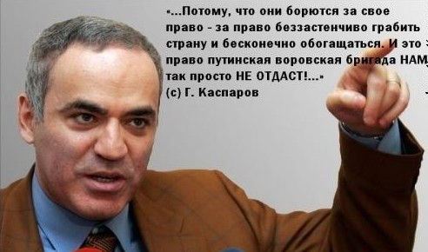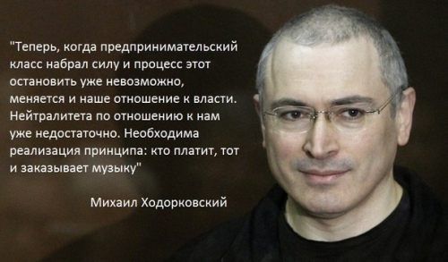
В итоге все они работают не на интересы народа и развитие общества, а на то, чтобы осуществить идеал Ходорковского, Дерипаски, Ротшильдов и прочих — любая государственность должна служить бизнес-власти и только ей, а вся остальная атрибутика формально-процедурной демократии и гражданского общества — только инструментарий манипулирования толпой идиотов; любой народ с позиций бизнес-власти — не люди, а возобновляемый экономический ресурс и не более того.

Вопросы без ответов
Начнём с самого простого вопроса
1. Если спустя неделю после катастрофы в Японии на АЭС «Фукусима» (в то время президент РФ, а ныне премьер-министр) Д.А.Медведев при подписании документов в Турции о строительстве АЭС с участием России заявляет «атомная энергетика является абсолютно безопасной», сопровождая это высказывание заведомо вздорными в силу их жизненной несостоятельности оговорками, а кроме того — объединяет часовые пояса и на протяжении нескольких лет настаивает на том, что юридическое время на 2 часа должно опережать астрономическое, чем сбивает естественную биоритмику десятков миллионов людей и тем самым наносит ущерб их здоровью (вплоть до биологически преждевременных смертей), а за счёт снижения работоспособности — наносит ущерб экономике страны, — то почему он до сих пор не отстранён от должности?
Для общества нет принципиальной разницы выразились в этих его действиях слабоумие, управленческая некомпетентность и шизофрения либо наглый цинизм и вседозволенность, политиканство, которые также могут быть выражением склонного к буйству помешательства.
Теперь перейдём к вопросам посложнее
2. После разрушения СССР в соответствии с Директивой Совета национальной безопасности США 20/1 от 18.08.1948 г. из отечественного политического лексикона исчезли такие слова, как «эксплуатация человека человеком». В связи с этим, как вы считаете:
- За этим термином не стоит никакого социального явления и он — пустые слова?
- Либо эксплуатация человека человеком осталась в прошлом, вследствие чего эти слова стали не актуальны?
- Либо эти слова исчезли для того, чтобы в постсоветской РФ действовала по умолчанию система эксплуатации «человека человеком» в более «совершенном» и жёстоком виде, нежели это имело место в СССР в послесталинские времена?
- Какие меры вы предполагаете принять для того, чтобы ликвидировать в РФ возобновлённую после краха СССР системную несправедливость — систему эксплуатации «человека человеком»?
3. Сколько вам требуется понять, что Великая октябрьская социалистическая революция — не позор Русского народа, а шаг к истинной свободе, поскольку её идеалы — ликвидация системы угнетения и эксплуатации «человека человеком»?
4. Сколько вам требуется понять, что позор Русского народа — его «элиты», которые на протяжении всей памятной истории вследствие свой нравственной порочности и дури непрестанно приводят страну к катастрофам.
5. Депутаты Думы и прочие политики, знаете ли вы о существовании директивы СНБ США 20/1 от 18.08.1948 г., не говоря уж о том, знаете ли вы её содержание? И как вы можете прокомментировать тот факт, что США смогли реализовать её по-пунктно при непротивлении этому процессу (если не деятельно-целенаправленном вспомоществовании ему) со стороны ЦК КПСС и КГБ СССР и отечественной обществоведческой (включая историческую и экономическую) науки АН СССР?

6. Сколько ещё требуется времени депутатам Думы и аппарату правительства, чтобы признать следующий факт:
Экономические реформы, начатые при Горбачёве и продолженные при Б.Н.Ельцине, не дали и не дадут благих результатов для населения и дальнейшего развития страны потому, что положенная в их основу либерально-рыночная экономическая модель способна единственно к тому, чтобы:
- из поколения в поколение устойчиво воспроизводить массовую нищету и бескультурье,
- создавать и усугублять экологические проблемы локального и планетарного масштабов,
- на фоне чего сверхбогатое меньшинство бесится с жиру и сетует на озлобленность, лень и дикость простонародья, не желающего работать задарма на правящую «элиту».
— Таковы законы ценообразования не регулируемого государством рынка.
7. Сколько ещё требуется времени депутатам Думы, аппарату правительства, «светилам»-темнилам экономической науки, чтобы понять:
- Государственный План биосферно-социально-экономического развития и рынок — не альтернативы друг другу, поскольку рыночный механизм — один из необходимых инструментов воплощения планов в жизнь и интеграции в плановое развитие инициативы людей, предпринимающих усилия для решения тех или иных проблем общества.
- Рыночный механизм необходимо регулярно настраивать на решение задач, предусмотренных планом — если не настраивать, то разруха неизбежна.
- Знаете ли вы, чем планирование отличается от демагогии и маниловщины на темы будущего и как настраивать рыночный механизм на работу в русле плана? — а поскольку не знаете, ни как вести планирование, ни как управлять экономикой в русле плана, то какое право вы имеете паразитировать на труде и жизни народа, пребывая в органах государственной власти и изображая собой «великих учёных социологов-экономистов» в научно-исследовательских институтах и ВУЗах?
- Кто из вас может вывести уравнения межотраслевого баланса и в состоянии их управленчески грамотно интерпретировать? — по нашему мнению, если человеку непонятен этот вопрос или он не знает на него ответа, то он вообще не имеет права говорить ничего на темы управления народным хозяйством, на темы формирования и расходования госбюджета.
8. Сколько ещё требуется времени депутатам Думы и аппарату правительства, чтобы понять следующий факт:
Если государство допускает кредитование под процент, то оно утрачивает экономический суверенитет и становится заложником и рабом транснациональной ростовщической мафии, узурпировавшей банковское дело в глобальных масштабах. Тем самым оно обращает в заложников и рабов и своё население, в силу чего население обретает право и обязанность перед Богом бороться за своё освобождение против дурной во всех смыслах этого слова государственной власти.
9. Что вам надо, чтобы понять: Первичным генератором инфляции и инфляционного обворовывания народа и бюджета является ссудный процент?
Страна | Инфляция | Ставка рефинансирования | Соотношение: Ставка / инфляция
США | 3,15 | 0,25 (с 2008 г.) | Меньше в 13 раз
Европа | 3,1 | 1,0 | Меньше в 3,1 раза
Великобритания | 4,5 | 0,5 | Меньше в 9 раз
Япония | - 0,28 | 0,1
Российская Федерация | 8,4 | 8,0 | Приблизительно равны
Российская Федерация  за 2010 год | 6,8 | 7,8 | Больше в 1,1 раз

10. Сколько ещё требуется времени депутатам Думы и аппарату правительства, чтобы понять следующее:
- Конституция СССР 1936 г. — действительно самая демократическая конституция в истории человечества, поскольку ориентирована на искоренение эксплуатации «человека человеком»,
- а конституция РФ 1993 г. — конституция диктатуры «великого комбинатора», ориентированная на уничтожение реального суверенитета страны, на попрание свободы личности и народовластия и поддержание ростовщической тирании и системы рабовладения.
11. Сколько ещё требуется времени депутатам Думы, чтобы понять, что они не являются народными избранниками, поскольку никто из них не выдвинут в качестве кандидатов в депутаты каким бы то ни было ТРУДОВЫМ коллективом или действительно общественной организацией гражданского общества? Все они — представители номенклатуры так называемых «политических партий», ни одна из которых не способна существовать и действовать в политике на членские взносы своих членов и не является массовой общественной организацией.
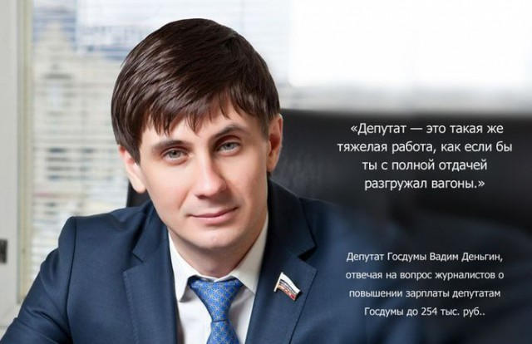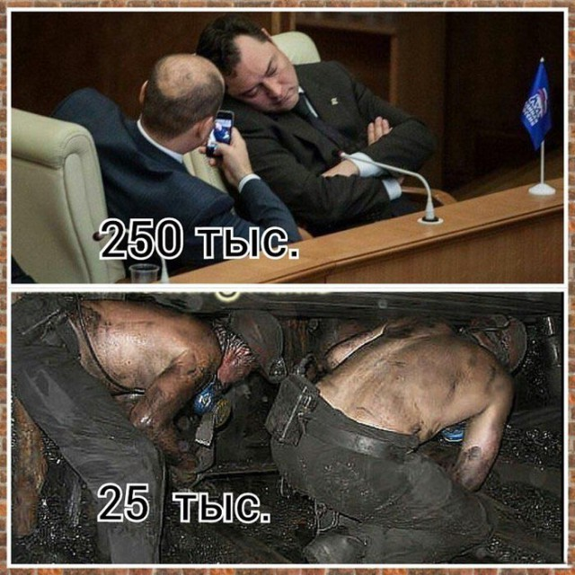
Поэтому все депутаты — ставленники спонсоров «политических партий», отрабатывающие в политике спонсорские инвестиции в политику, но они — не народные избранники, которые служат интересам народа. Практика — критерий истины: цены растут, трудом праведным по-прежнему не наживёшь палат каменных; количество долларовых миллионеров и миллиардеров растёт год от года, а от их обогащения пользы народу и стране никакой.
12. После начала реформы образования, кругозор выпускников школ сузился, осведомлённость их в предметных областях всех учебных дисциплин стала ниже, навыки пользования интеллектом и членораздельной речью стали хуже, нежели были в советские времена.
- Сколько требуется Думе и аппарату правительства времени для того, чтобы отказаться от вредительской концепции реформы системы образования, разработать и осуществить общественно полезную реформу образования, которая обеспечит телесное и духовное развитие школьников, не будет калечить их телесное и психическое здоровье, и выведет страну на позиции лидера глобального цивилизационного развития?
- И нужен ли стране в качестве министра образования и науки Д.В. Ливанов, если он полагает: «"Считаю, ставить оценку за грамотность не нужно. Это сковывает, человек боится сделать ошибку и пишет совсем не так, как мог бы или хотел", — заявил Ливанов, говоря о сочинении, целью которого, по словам главы Минобрнауки, является "проверка способности человека самостоятельно мыслить, аргументировать свои выводы с опорой на литературные произведения как русской, так и мировой литературы, как входящие в школьную программу, так и выходящие за ее рамки"».
13. Сколько ещё требуется времени на то, чтобы понять, что в целях общественно-экономического развития страны необходимо устранить из аппарата правительства, из Думы, из системы образования и системы политико-экономического консалтинга и научно-методологического обеспечения государственного управления всех приверженцев либерально-рыночной экономической модели, поскольку де-факто все они являются вредителями — кто-то сдуру, а кто-то и на основе личных договорённостей с зарубежными кураторами.
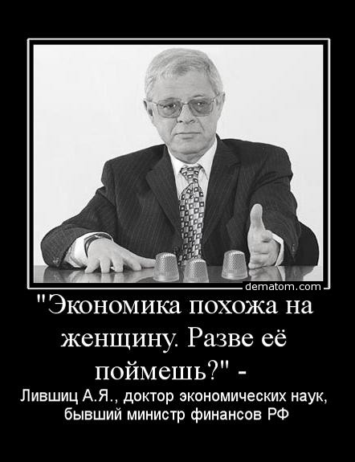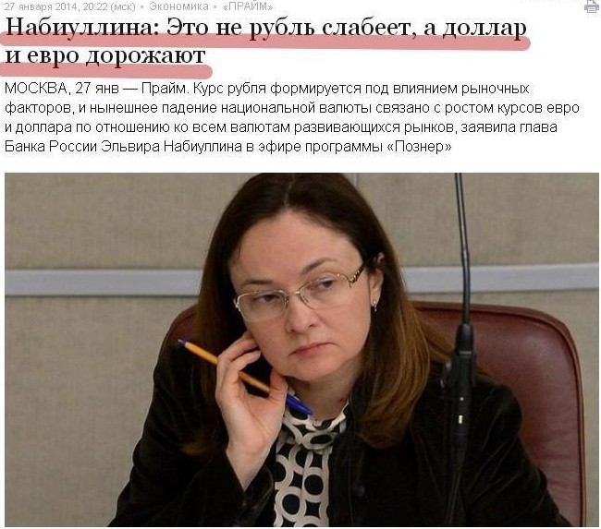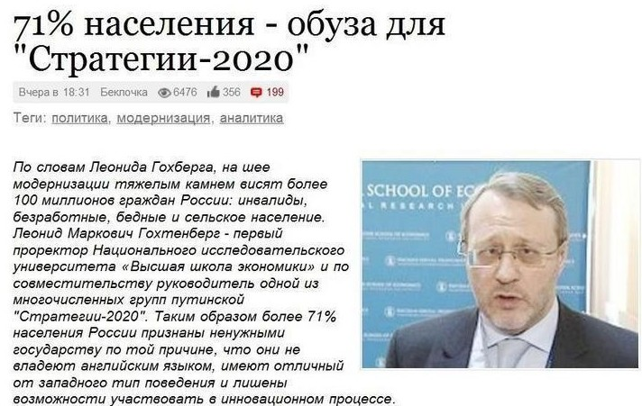
И главные вопросы
14. Сколько ещё депутатам Думы и аппарату правительства требуется времени для того, чтобы понять следующий факт:
В политике всегда реализуется та или иная концепция, предполагающая определённость целей, путей и средств их достижения. Соответственно кризис, который на протяжении всего постсоветского времени переживают Россия и другие постсоветские государства, обусловлен концепцией, которая в момент внедрения не была понята ни руководством страны, ни обществом, но была принята к исполнению в годы перестройки. Ныне она действует по инерции.
Соответственно, преодоление кризиса и вывод страны в режим устойчивого бескризисного развития возможен только на основе реализации в политике другой концепции — концепции альтернативной той, что породила и усугубляет кризис.
И вопрос сегодня стоит так:
- можете вы сегодня, спустя более четверти века с начала «перестройки», хотя бы себе (не говоря уж об обществе) изложить ту концепцию, по которой ведёте управление обществом и государством?
- можете ли обнажить её пороки?
- можете ли вы изложить ей альтернативу, т.е выразить понятийно определённо без демагогии метрологически и управленчески состоятельную концепцию развития России, либо вы даже слов таких, как «метрологическая и управленческая состоятельность концепции» понять не можете?
15. Есть основания полагать, что некоторые депутаты Думы в 1995 г. (в отличие от нынешнего состава Думы, являющего собой образец интеллектуальной и нравственно-этической деградации в сопоставлении с составом Думы 1995 г.) вопрос № 10 понимали, вследствие чего по их инициативе 28 ноября 1995 г. были проведены парламентские слушания по Концепции общественной безопасности, в ходе которых Концепция общественной безопасности «Мёртвая вода» получила одобрение и была рекомендована к дальнейшей проработке и реализации в политике государства. В настоящее время она — единственная в стране жизнеутверждающая концепция, прошедшая режим парламентских слушаний и одобренная в их ходе.
Тем не менее, после 1995 г. вопреки позиции законодательной власти, выраженной в рекомендациях тех парламентских слушаний, прокуратура и суды (спустя 10 — 15 лет после парламентских слушаний) стали систематически возбуждать дела на предмет признания тех или иных материалов Концепции общественной безопасности «экстремистскими».
Они видимо решили, что прошло достаточно времени, чтобы материалы тех парламентских слушаний были забыты? Последним таким вердиктом стало решение городского суда Москвы от 18 июня 2014 г. о признании книги «Мёртвая вода» экстремисткой. Т.е. с точки зрения юристов, допустивших в ходе следствия и судебных слушаний многочисленные нарушения действующего законодательства, экстремизмом является достаточно общая теория управления, анализ с её позиций хода глобального исторического процесса и места в нём России-СССР, анализ проблем нашего общества, выработка путей и средств преодоления кризиса. И это в обществе, где управленческая и историко-политическая безграмотность не только населения, но и подавляющего большинства чиновничьего и депутатского корпуса — норма.
В связи с этим спрашивается:
- прокуроры, следователи и судьи, у вас мозги, честь, стыд и совесть есть? — кому и чему служит каждый из вас? — ведь наложенный вами запрет на распространение в стране общественно-управленческой грамотности — юридически квалифицируется как состав преступления, предусмотренного ныне действующим УК РФ — ст. 275 «Государственная измена» в форме оказания «помощи иностранному государству, международной либо иностранной организации или их представителям в деятельности, направленной против безопасности Российской Федерации», поскольку в геополитических конфликтах проигрывает та сторона, которая хуже управляется.
- депутаты, где преемственность политики преодоления кризиса, порождённого приверженностью буржуазно-либеральному идиотизму? — почему рекомендации парламентских слушаний 28 ноября 1995 г. не реализуются в проводимой вами политике?
- чем вы — государственная власть во всех её проявлениях — вообще думаете?
- и что вы думаете о концепции преодоления кризиса?
- неужто вам не понятно, что действительный экстремизм это — противиться обсуждению проблематики общественного развития и тем самым переводить дело из плоскости политической дискуссии в плоскость разжигания бунта, революции и гражданской войны? — и потому экстремисты — вы сами.
- и неужто вы убеждены в том, что ваша дурость и вседозволенность останутся без последствий не только для страны и её народов, на которые большинству из вас наплевать, но и для «вас самих — любимых»? — если вы в этом действительно убеждены или просто являетесь безвольными тряпками, то вы не первые в Истории, кто так жестоко ошибался; а кроме того есть ещё и Божий суд, наперсники разврата…
А ответы на все эти «безответные вопросы» в материалах Концепции общественной безопасности есть…
* * *
Возможно, что кто-то, прочитав настоящую записку, воспринял её как «глас вопиющего в пустыне». Если это так, то он прочитал её, пребывая в неадекватном эмоционально-смысловом строе. Возможно, что при этом он забыл либо изначально не понял того, о чём идёт речь в аналитической записке из серии «О текущем моменте» № 102 (06), 2011 г.
Внутренний Предиктор СССР
18 — 21 июня 2014 г.
Уточнения и Добавления: 04, 23, 24 сентября 2014 г.

В том числе и потому, что по слабоумию и некомпетентности в ряде случаев не понимает сути вопросов.
Подборка фотографий ниже относится к составу Думы созыва 2007 — 2011 гг. Принципы избрания нынешнего состава Думы те же, что прошлого, поэтому он не лучше.
О тонкостях выражения смысла русским языком: если бы Г.Каспаров сказал «искоренить право беззастенчиво грабить страну», то был бы один смысл, а так он сказал, что «оппозиция» борется за то, чтобы «право беззастенчиво грабить страну и бесконечно обогащаться» власть отдала «оппозиции». Это — действительный смысл высказывания Г.Каспарова, поскольку он — либерал. Если индивид пропагандирует идеи либерализма, то этот факт означает одно из трёх: - он — бесчувственный идиот, не способный понять причинно-следственные связи в жизни общества; - он — мошенник, желающий опустошить кошельки доверчивого населения без разбоя и насилия (на первом этапе); - он — изменник Родины и предатель, поскольку право опустошить кошельки доверчивого населения он в исторически сложившихся условиях передаёт Федеральному резерву США и его закулисным хозяевам.
«Комсомольская правда» от 16.03.2011 г.: http://kp.ru/daily/25653.4/816231/.
Не бывает техники, которая бы не ломалась; не бывает людей, которые бы не ошибались в ходе проектирования, строительства и эксплуатации техники. В силу этого никакая техника не может быть абсолютно безопасной, т.е. аварии и катастрофы техники неизбежны. Вопрос только в статистической предопределённости аварий и катастроф и порождаемом ими разнородном ущербе. Ожидаемый ущерб от аварий и катастроф в большинстве случаев оценивается ошибочно (такова нравственность общества), что и выражается в заявлениях о безопасности, подобных медведевскому, которые регулярно опровергает жизнь. Это касается и АЭС. Поэтому с инженерной точки зрения высказывание Д.А.Медведева об атомной энергетике — неоспоримое выражение глупости или цинизма. Что касается вопроса о несовпадении юридического и астрономического времени, то вся политика Д.А.Медведева в этой области носит вредительский характер вне зависимости от того, проистекает она из невежества, не понимающего роль биоритмов в жизни природы и людей, либо из злого умысла.
А может быть вы не знаете, кто такой Манилов?
В частности, может ли В.Деньгин найти в России вакансии, где бы вагоны разгружали за 250000 рублей в месяц при нынешнем уровне цен? А вот то, что он и его коллеги с дуру в состоянии создать такой «финансовый климат», что вагоны придётся разгружать за 250000 рублей в месяц, и эта зарплата будет считаться нищенской, — в этом сомневаться не приходится.
13.05.2014 в программе «Невское утро» выступал ректор Санкт-Петербургского электротехнического университета «ЛЭТИ» Владимир Михайлович Кутузов. Зашла речь о ЕГЭ. Он сказал, что ЕГЭ совершенствуется, но при этом сообщил следующее. Несколько лет тому назад они только что принятым первокурсникам предложили пройти тесты на основе вариантов вступительных контрольных работ по физике и математики, которые использовались в ЛЭТИ до введения ЕГЭ. Результат потрясающий: средний балл по математике — 2,6, а по физике — 2,4. Если вспомнить 1970-е гг., то, получив две четвёрки по двум из четырёх сданных экзаменов и средний балл аттестата 5, в ЛЭТИ и ряд других ведущих отраслевых вузов СССР на некоторые наиболее интересные специальности можно было вообще не поступить. За такие результаты реформы образования при Сталине руководство Минобрнауки и идеологов реформы образования осудили бы как вредителей, и это было бы более, чем вполне заслужено. А каково мнение по этому вопросу ФСБ и Прокуратуры?
Ну, например? на основе педагогической системы доктора медицинских наук В.Ф.Базарного, подвижника-энтузиаста оздоровления школьников, благо что его система — единственная в РФ, имеющая государственный сертификат безопасности в соответствии с федеральным законом «О санитарно-эпидемиологическим благополучии населения». Т.е. использование каких-либо иных систем, не имеющих такого сертификата, незаконно, вследствие чего вся деятельность общеобразовательных школ РФ, где нет этой системы — преступление. Но и Генпрокуратуры и ФСБ есть дела поважнее, нежели принуждение Минобрнауки к сохранению здоровья будущих поколений: надо высасывать из пальца дела об экстремизме и докладывать о своей неусыпной бдительности.
: http://academ.info/news/29417.
Материалы парламентских слушаний были опубликованы в официальном издании Государственной Думы «Думский вестник» № 1 (16), 1996 г., с. 126 — 137. См. интернет-публикацию по ссылке: http://www.kpe.ru/partiya/programma/911-dumsky-vestnik.
https://www.youtube.com/watch?v=cUpEB3o0mcE — аудиозапись судебного заседания и комментарии к ней.
Об одном из таких см.: http://www.yaplakal.com/forum1/topic840096.html; ещё один такой — Лех Качиньский.

